17-21 aprilie 2020

RAPORT ZILNIC

Calificativ:  NEUTRU | Soluţia anti-criză, investiţii pe 5 ani | RomâniaTV-18:35  0min 12s  Digi24-19:05  0min 56s
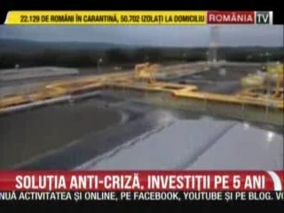 | Companiile de stat din domeniul energiei trebuie să adopte până pe 15 iunie un plan de investiţii pentru următorii 5 ani, potrivit unui ordin al ministrului Economiei. Unele companii de stat au profituri foarte mari, dar nu fac investiţii, iar ministrul Economiei, Virgil Popescu, a declarat că vrea să ştie cu ce se ocupă companii precum Hidroelectrica sau Romgaz. Companiile în insolvenţă nu sunt obligate să facă investiţii noi.

Calificativ:  NEUTRU | Bună, România! – 21 apr | B1TV-18:00
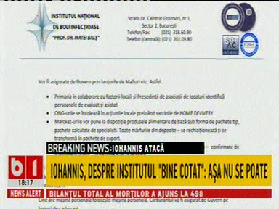 | În cadrul emisiunii „Bună, România!” de pe postul B1TV, s-au discutat următoarele subiecte:  - Într-un material difuzat în cadrul emisiunii se spune că Adrian Streinu Cercel, managerul Institutului Matei Bals, a venit cu un proiect pentru când vor fi relaxate restricţiille impuse pentru combaterea Covid-19 prin care propune carantinarea tuturor persoanelor de peste 65 de ani. Alte măsuri din cadrul proiectului sunt oprirea TVA-ului, suspendarea taxelor pentru toată lumea, funcţionarea non-stop a industriei alimentare, a regiilor de apă, canal, energie electrică, salubrizare, iar decontarea tuturor costurilor de către stat, nu de cetăţeni., Preşedintele Iohannis şi Guvernul dezaprobă proiectul şi spun că nu va fi pus în aplicare,

Calificativ:  NEUTRU | Talk B1 – 19 apr | B1TV-20:00
 | În cadrul emisiunii „Talk B1” de pe postul B1TV, s-au discutat următoarele subiecte:  - Bobby Păunescu, regizor, spune că antreprenorii cinstiţi nu sunt în petrol, nu sunt în energie sau în principalele industrii ale României.

Calificativ:  NEUTRU | Două femei cu COVID, anchetă epidemiologică uriaşă | Antena3-18:22  1min 47s
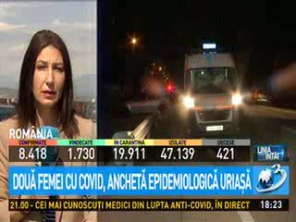 | O femeie din Gorj, angajată a Complexului Energetic Oltenia, a fost infectată cu coronavirus, astfel că sute de persoane care au intrat în contact cu aceasta au fost plasate în izolare la domiciliu.

